 | ĐỀ KIỂM TRA – ĐỊA LÍ 11  Học kỳ II - Năm học 2013 – 2014  Thời gian: 45 phút – 11A1, 11A2

ĐỀ SỐ 1
Câu 1. Tự nhiên Trung Quốc phân hóa thành những miền nào? Hãy phân tích những thuận lợi và khó khăn của các miền tự nhiên đó đối với sự phát triển kinh tế của Trung Quốc.
Câu 2. Cho lược đồ: Các trung tâm công nghiệp chính của Liên bang Nga
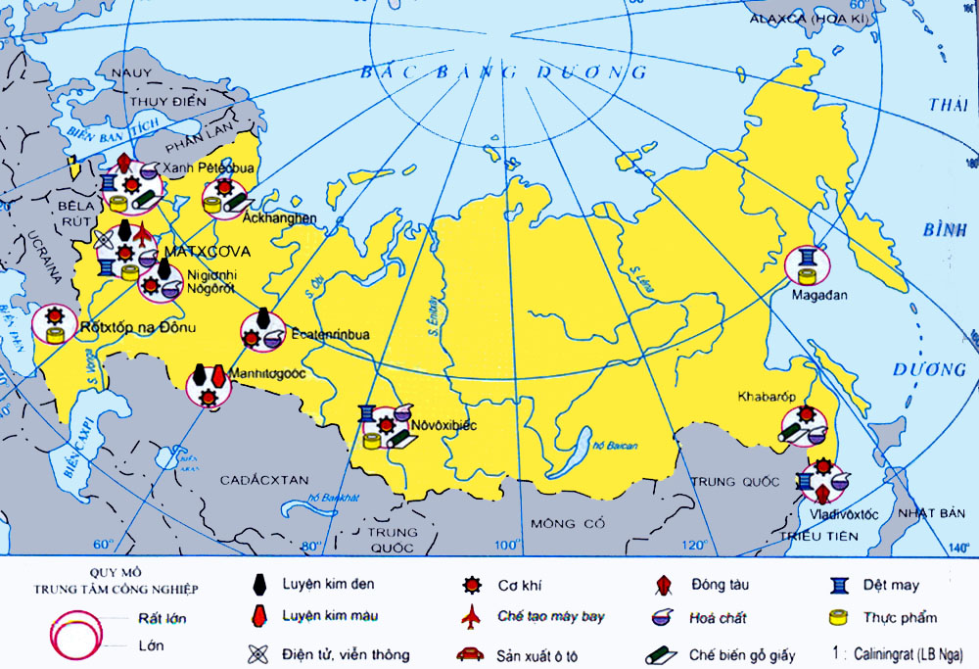
a. Kể tên các ngành công nghiệp chính ở các trung tâm công nghiệp có quy mô rất lớn của LB Nga.
b. Nhận xét sự phân bố của các trung tâm công nghiệp chính của LB Nga, giải thích sự phân bố đó.
Câu 3. Cho bảng số liệu:
Cơ cấu dân số theo độ tuổi của Nhật Bản năm 1970 và năm 2005 (Đơn vị: %)
Nhóm tuổi | Dưới 15 tuổi | Từ 15 – 64 tuổi | 65 tuổi trở lên
1970 | 23,9 | 69,0 | 7,1
2005 | 13,9 | 66,9 | 19,2
- Vẽ biểu đồ thích hợp thể hiện cơ cấu dân số của Nhật Bản qua 2 năm
- Nhận xét
ĐỀ KIỂM TRA – ĐỊA LÍ 11
Học kỳ II - Năm học 2013 – 2014
Thời gian: 45 phút – 11A1, 11A2

ĐỀ SỐ 2
Câu 1. Hãy chứng minh nhận định sau “Điều kiện tự nhiên của Liên bang Nga có nhiều thuận lợi đối với phát triển kinh tế, nhưng cũng không ít khó khăn”
(SGK Địa lí 11)
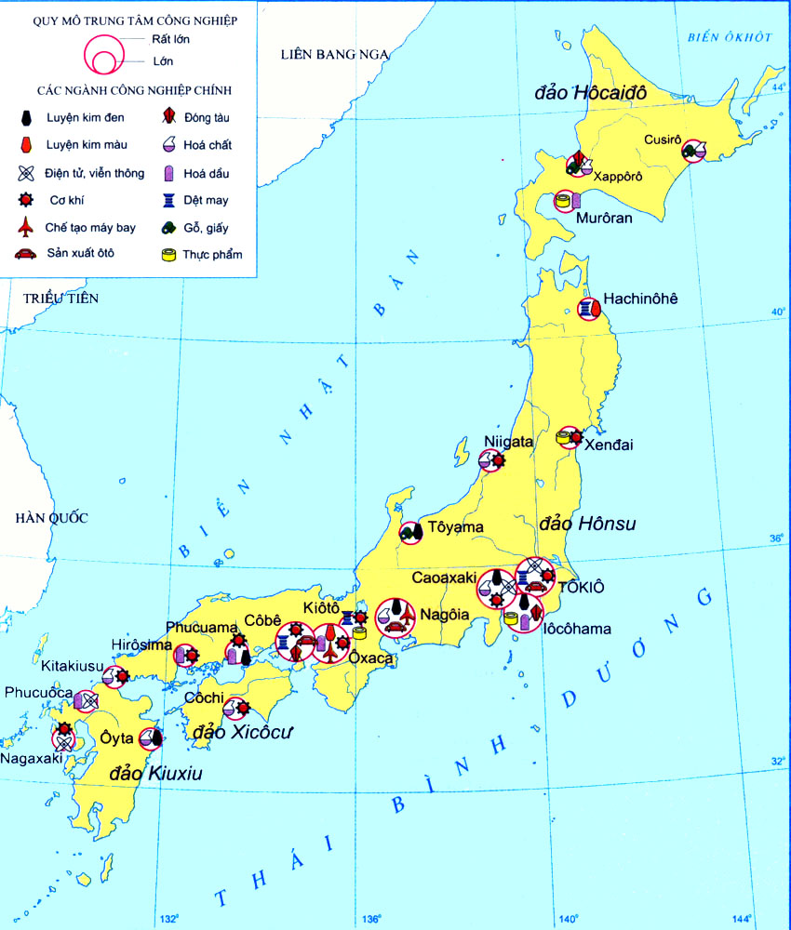
Câu 2. Cho lược đồ: Các trung tâm công nghiệp chính của Nhật Bản

a. Kể tên các ngành công nghiệp chính ở các trung tâm công nghiệp có quy mô rất lớn của Nhật Bản
b. Nhận xét sự phân bố của các trung tâm công nghiệp chính của Nhật Bản, giải thích sự phân bố đó.
Câu 3. Cho bảng số liệu:
Cơ cấu dân số Trung Quốc phân theo thành thị và nông thôn
giai đoạn 1950 – 2011 (Đơn vị: %)
Năm | 1950 | 1970 | 1980 | 1990 | 2005 | 2011
Dân thành thị | 7,5 | 15,0 | 24,5 | 29,0 | 37,0 | 51,3
Dân nông thôn | 92,5 | 85,0 | 75,5 | 71,0 | 63,0 | 48,7
- Vẽ biểu đồ thích hợp thể hiện sự thay đổi cơ cấu dân số Trung Quốc phân theo thành thị và nông thôn giai đoạn 1950 – 2011.
- Nhận xét.

ĐÁP ÁN ĐỀ KIỂM TRA – ĐỊA LÍ 11
Học kỳ II - Năm học 2013 – 2014
Thời gian: 45 phút – 11A1, 11A2
Đề số 1
Câu | Nội dung | Điểm
1 | Tự nhiên Trung Quốc phân hóa thành những miền nào? Hãy phân tích những thuận lợi và khó khăn của các miền tự nhiên đó đối với sự phát triển kinh tế của Trung Quốc  - Tự nhiên Trung Quốc phân hoá thành 2 miền Đông – Tây, ranh giới của 2 miền là đường kinh tuyến 105⁰Đ  a. Miền Đông  * Thuận lợi  - Đất đai màu mỡ, khí hậu ôn hoà, nguồn nước phong phú thuận lợi cho phát triển nông nghiệp  - Khoáng sản giàu có, đặc biệt là kim loại màu cung cấp nguyên liệu cho ngành công nghiệp  *Khó khăn: Các đồng bằng thường gặp lụt lội, nhất là đồng bằng Hoa Nam  b. Miền Tây  *Thuận lợi:  - Có nhiều đồng cỏ để phát triển chăn nuôi  - Tiềm năng thuỷ điện lớn  * Khó khăn:  - Địa hình hiểm trở, chủ yếu là núi và cao nguyên nên khó khăn cho khai thác lãnh thổ.  - Khí hậu lục địa khắc nghiệt, đất đai cằn cỗi  - Ít khoáng sản. | 3,0
2 | a. Kể tên các ngành công nghiệp chính ở các trung tâm công nghiệp có quy mô rất lớn của LB Nga.  - TTCN Matxcơva: luyện kim đen, chế tạo máy bay, hoá chất, điện tử, viễn thông, sản xuất ô tô, thực phẩm, cơ khí, dệt may.  - TTCN Xanh Petécbua: Đóng tàu, hoá chấ, điện tử, viễn thông, cơ khí, thực phẩm, dệt may, gỗ, giấy. | 1,0
 | b. Nhận xét sự phân bố của các trung tâm công nghiệp chính của LB Nga, giải thích sự phân bố đó  - Các TTCN của Liên bang Nga phân bố không đồng đều:  + Tập trung chủ yếu ở phần phía Tây, phía Nam lãnh thổ do ở đây có những điều kiện thuận lợi nhất cho sự phát triển công nghiệp:  - Vị trí địa lí  - Điều kiện tự nhiên: giàu khoáng sản, chủ yếu là đồng bằng,…  - Dân cư đông, thị trường, lịch sử, chính sách  + Khu vực phía Đông và phía Bắc rất ít TTCN do còn nhiều khó khăn:  - Chủ yếu là núi và cao nguyên  - Khí hậu khắc nghiệt  - Dân cư thưa thớt, cơ sở hạ tầng hạn chế,… | 2,5
3 | a. Vẽ biểu đồ thích hợp thể hiện cơ cấu dân số của Nhật Bản qua 2 năm  - Biểu đồ thích hợp nhất là biểu đồ tròn  - Yêu cầu:  - Vẽ chính xác theo số liệu đã cho, ghi số liệu  - Có chú giải và tên biểu đồ  - Chú ý đúng thứ tự các thành phần | 2,5
3 | b. Nhận xét  - Cơ cấu dân số Nhật Bản qua 2 năm có sự thay đổi:  + Tăng tỉ trọng dân số trên 65 tuổi: 12,1%, là nhóm có tỉ trọng lớn thứ 2  + Tỉ trọng dân số dưới 15 tuổi giảm 10,0%, chiếm tỉ trọng nhỏ nhất  + Tỉ trọng dân số từ 15 – 64 tuổi giảm 2,1%, chiếm tỉ trọng lớn nhất | 1,0

ĐÁP ÁN ĐỀ KIỂM TRA – ĐỊA LÍ 11
Học kỳ II - Năm học 2013 – 2014
Thời gian: 45 phút – 11A1, 11A2
Đề số 2
Câu | Nội dung | Điểm
1 | Hãy chứng minh nhận định sau “Điều kiện tự nhiên của Liên bang Nga có nhiều thuận lợi đối với phát triển kinh tế, nhưng cũng không ít khó khăn”  a. Thuận lợi  - Đối với phát triển nông nghiệp:  + Có nhiều đồng bằng rộng, tập trung chủ yếu ở phía Tây: đồng bằng Đông Âu, Tây Xi – bia  + Khí hậu thuận lợi, có nhiều đồng cỏ, sông ngòi  - Đối với công nghiệp:  + Giàu khoáng sản  + Giàu tiềm năng thuỷ điện  + Diện tích rừng lớn  b. Khó khăn  - Địa hình núi và cao nguyên chiếm diện tích lớn  - Nhiều vùng rộng lớn có khí hậu khắc nghiệt  - Tài nguyên phong phú nhưng phân bố chủ yếu ở vùng khai thác khó khăn: vùng núi, vùng có khí hậu băng giá | 3,0
2 | a. Kể tên các ngành công nghiệp chính ở các trung tâm công nghiệp có quy mô rất lớn của Nhật Bản  - TTCN Tôkiô: dệt may, cơ khí, điện tử, viễn thông, sản xuất ô tô  - TTCN Iôcôhama: đóng tàu, luyện kim đen, điện tử, viễn thông, cơ khí  - TTCN Caoaxaki: hoá chất, luyện kim đen, điện tử viễn thông, cơ khí  - TTCN Nagôia: sản xuất ô tô, luyện kim đen, hoá chất, chế tạo máy bay  - TTCN Ôxaca: cơ khí, luyện kim màu, hoá dầu, chế tạo máy bay  - TTCN Côbê: sản xuất ô tô, đóng tàu, cơ khí, dệt may | 2,0
2 | b. Nhận xét sự phân bố của các trung tâm công nghiệp chính của Nhật Bản, giải thích sự phân bố đó  - Các TTCN phân bố không đều, tập trung chủ yếu ở ven biển, đặc biệt ở phía Đông Nam lãnh thổ do ở đây có những điều kiện thuận lợi nhất cho sự phát triển công nghiệp  + Vị trí địa lí thuận lợi  + Địa hình đồng bằng dễ tổ chức lãnh thổ  + Dân cư đông, lao động dồi dào đặc biệt là lực lượng lao động có trình độ cao  + Thị trường rộng lớn, vốn, chính sách,…. | 1,5
3 | a. Vẽ biểu đồ thích hợp thể hiện sự thay đổi cơ cấu dân số Trung Quốc phân theo thành thị và nông thôn giai đoạn 1950 – 2011  - Biểu đồ thích hợp nhất là biểu đồ miền  - Yêu cầu:  - Vẽ chính xác theo số liệu đa cho  - Có chú giải, tên biểu đồ, số liệu, đơn vị  - Đúng khoảng cách năm | 2,5
3 | b. Nhận xét.  - Cơ cấu dân số Trung Quốc phân theo thành thị và nông thôn giai đoạn 1950 – 2011 có sự thay đổi theo hướng tăng tỉ trọng dân số thành thị, giảm tỉ trọng dân số nông thôn  + Tỉ trọng dân số thành thị tăng 43,8%, đến năm 2011, dân số thành thị đã vượt lên trên dân số nông thôn, chiếm 51,3%  + Ti trọng dân số nông thôn giảm 43,8% | 1,0

 | NHẬN XÉT BÀI KIỂM TRA  Học kỳ II - Năm học 2013 – 2014  Thời gian: 45 phút – 11A1, 11A2
1. Ưu điểm
- Kiến thức chắc chắn, biết vận dụng kiến thức đã học để làm bài hiệu quả, da số học sinh làm bài tập trung, nghiêm túc, có kĩ năng
- Rất nhiều học sinh luôn cố gắng, có tư duy tốt
+ 11A1: Lê Thị Ngọc Linh, Nguyễn Huy Thắng, Nguyễn Huy Khánh, Sinh Nguyên, Thế Huy
+ 11A2: Nguyễn Kim Thanh, Nguyễn Nam Hùng, Trần Đình Tài
2. Hạn chế
- Vẫn còn nhiều học sinh trình bày bài chưa tốt, ẩu, vội, không tiến bộ
+ 11A1: Tạ Hoàng An, Đặng Vũ Hiệp, Lê Tiến Dũng
+ 11A2: Hoàng Tiến Mạnh, Lê Quang Dũng, Nguyễn Hoài Phương
- Một số học sinh còn chưa thành thục kĩ năng thực hành
3. Kết quả
Lớp | Giỏi |  | Khá |  | Trung bình |  | Yếu, kém
Lớp | Học sinh | % | Học sinh | % | Học sinh | % | Học sinh | %
11A1 | 30 | 96,8 | 1 | 3,2 | 0 |  | 0
11A2 | 16 | 61,6 | 7 | 26,9 | 3 | 11,5 | 0 | 0

